Глава 3

Примеры оборудования для связи
Весь комплекс сетевой программно-аппаратной оснастки состоит из категорий:
- посылающие устройства;
- каналы передач;
- устройства связи;
- периферийное оснащение, обрабатывающее сигналы;
- программное обеспечение;
- принимающие аппараты конечных пользователей.
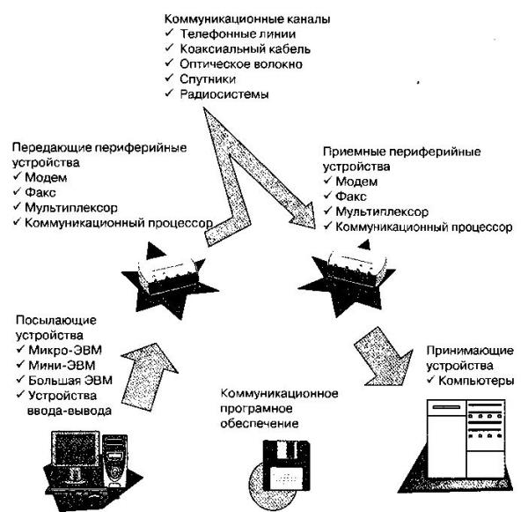
С целью построения глобальных и локальных сетей качественной IP-телефонии между организационными структурами, объединения аппаратных рабочих станций, серверов и персональных компьютеров используется оборудование связи.

На рынке информационных технологий данная категория представлена:
- коммутаторами;
- кабельными системами;
- мостами;
- репитерами;
- маршрутизаторами;
- сетевыми концентраторами.
Ныне устройства коммуникаций выпускаются в виде сложных специализированных мультипроцессоров, что выполняют задачи по администрации, конфигурации и оптимизации сетевых передач.

Новые поколения оборудования связи
Оборудование связи формата xDSL (разные виды абонентских линий digital subscriber line) производителя «Шмидт Телеком» завоевало значительный по объему сегмент рынка российских бизнес коммуникаций. В основе функционирования моделей Watson 3 и Watson 4 этой аппаратуры применяется амплитудно-фазовая модуляция CAP (Carrierless Amplitude and Phase Modulation).
Главные достоинства коммуникационной оснастки Watson 3 и 4:
- Наличие во всех модемах интерфейсов типа G 703, имеющих вмонтированные опции цифровых сетей с интеграцией служб ISDN (Integrated Services Digital Network).
- Поддержка протоколов V.35 и.36, X.21 с запрограммированным выбором интерфейса.
- Возможность применения схемы подключения одной вставленной платы к двум и более портам DSL, E1, N со скоростью передачи данных 64 кбит/с, что поясняется способностью функционировать на 4 пары медного витого кабеля.
- Исполняются системные задачи интерфейсного конвертера и мультиплексора.
- Переведение в цифровой формат линий магистральной и внутризоновой коммуникации посредством смены аналоговых, ушедших из тиража комплексов трансляции, имеющих разделение частот каналов разновидности K60, K24, K120.
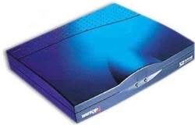
Для оборудования марки Watson 4 характерна модификация репитеров и коммутаторов Megatrans, которая способствует успешному решению вопроса перевода сетей связи в цифру.
Модемы и роутеры Watson 3 и 4 дают возможность осуществлять телефонные переговоры и обмениваться данными в одно и то же время через одну DSL-магистраль.
Оборудование связи для сотового обслуживания компании Sagem представлено измерительными трубками, повторителями, пикорепитерами. Эта оснастка способствует созданию зон равномерного покрытия радиосетей с устранением пустых участков. Диапазоны работы репитеров Sagem колеблются от 450 до 1800 мегагерц.
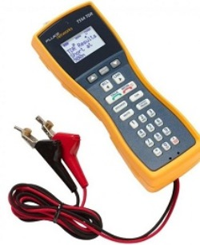
Повторители малой мощности призваны улучшать передачу сигналов в жилых помещениях, подземных парковках и транспорте.
Измерительные трубки оценивают качество радиодоступа. Могут работать автономно или в наборе с анализаторами и устройствами обработки данных операторами телевещания, системной интеграцией.

Классификация оборудования для связи
Технологии связи постоянно развиваются и совершенствуются, благодаря чему мы можем передавать различную информацию на любые расстояния оперативно и качественно.
Вне зависимости от типа связи и используемых технологий передачи сигнала необходимо мощное современное оборудование связи, которое позволяет функционировать всей системе.
Наибольшее распространение получила электросвязь, которая основана на принципе преобразования любого вида информации в простейшие электрические сигналы с последующей их передачей различными способами – по металлическому кабелю, по оптико-волоконной сети или при помощи радиоволн.
Электрические сигналы попадают на специальные устройства, где преобразовываются в изначальный вид (текст, звук или изображение).
Для стабильной работы используется каналообразующее оборудование связи, которое позволяет создавать эффективные системы постоянной связи.
По принципу передачи информации связь можно разделить на две основные категории:
- аналоговая;
- цифровая.
Между этими понятиями есть некоторые принципиальные различия. Аналоговый сигнал получается благодаря физическому преобразованию звука или видео в импульсы с определенной частотой колебания.
Например, голос преобразуется микрофоном в аналоговый сигнал, который передается на специальное устройство, где перекодируется в изначальный вид. На этом принципе построена радиосвязь, телефония и система эфирного телевещания.
В случае с цифровой связью сигнал кодируется в новый формат при помощи двоичного кода, где 1 означает наличие импульса, а 0 – отсутствие.
Цифровая связь получила широкое распространение и практически вытеснила аналоговый сигнал благодаря высокой четкости, отсутствию помех, высоким уровнем защиты канала связи и большой скорости передачи. Да и оборудование для цифровой обработки сигнала имеет существенно меньшие габариты, чем устройства, основанные на аналоговой технологии.
По типу передачи сигналов связь можно разделить на несколько категорий:
- радиосвязь;
- ВЧ-связь;
- спутниковая связь;
- сотовая связь;
- оптико-волоконная;
- радиорелейная.

Каждая разновидность имеет свои особенности, преимущества и недостатки.

Радиосвязь
Это один из наиболее распространенных видов передачи информации.
Принцип действия очень простой – в передатчике формируется основной несущий сигнал, на который накладывается информация, которую необходимо передать (изображение или звук). Сигналы модулируются и при помощи передатчика излучаются в пространство.
Антенна приемника улавливает весь поток и отфильтровывает помехи и ненужные случайные сигналы, получая изначально переданные данные. Полученный сигнал может отличаться от переданного в связи с воздействием на него различных помех.

ВЧ-связь
Этот вид связи широко используется на всех электростанциях и подстанциях. Каналом передачи информации служат высоковольтные линии, по которым проходит преобразованный сигнал на определенной частоте.
Современное оборудование вч-связи позволяет использовать ЛЭП для различных нужд:
- голосовая связь;

- передача закодированных сигналов для АСУТП;

- организация и управление системами защиты станции и блокировки сигналов;

- осуществление стабильной связи с монтажными и ремонтными бригадами (устанавливается оборудование оперативно-диспетчерской связи).

Спутниковая связь
Передача сигнала происходит с использованием одного или нескольких космических ретрансляторов.
Использование спутников позволяет существенно сократить количество наземных станций и ретрансляторов, которые используются для традиционной передачи сигнала.
К недостаткам этого типа связи можно отнести слабую помехозащищенность и сильное влияние атмосферных явлений на качество сигнала.

Сотовая связь
Одни из наиболее распространенных вариантов мобильной связи. Зона покрытия делится на участки (соты), которые имеют условную шестиугольную форму.
В каждой вершине находится базовая станция, которая имеет приемо-передающее оборудование. Самый простой пример применения этой связи – привычный мобильный телефон.

Оптико-волоконная связь
На сегодняшний день этот вид связи является наиболее эффективным и прогрессивным. Принцип передачи сигналов основан на использовании оптического диапазона, а в качестве магистрали применяют специальные кабели.
Специальное оборудование оптической связи позволяет осуществлять передачу сигнала на большие расстояния без использования дополнительных ретрансляторов.
К преимуществам этого вида связи можно отнести:
- высокую скорость;
- большую ширину канала;
- хорошую защищенность соединения от несанкционированного доступа посторонних лиц.
Система связи компьютеров или вычислительного оборудования в основном ориентирована на оптико-волоконный способ передачи информации.

Радиорелейная связь
Это наиболее распространенный вариант наземной передачи сигналов, который стал основой для других разновидностей связей, включая сотовую. Передача информации происходит между стационарными объектами путем прохождения сигнала через множество ретрансляторов.
Оборудование для радиорелейной связи позволяет осуществлять прием и передачу информации с минимальными помехами на большие расстояния с использованием различных частотных диапазонов.
Благодаря своим преимуществам и простоте организации связи этот способ широко используется в следующих сферах:
- магистральная связь. Все телевизионные каналы, телефоны и телеграфы изначально использовали радиорелейную связь;
- строительство нефте- и газопроводов. Чаще всего такая система используется в качестве резерва для передачи телеметрической информации на случай выхода из строя основного оптико-волоконного кабеля;
- сотовая связь. Метод радиорелейной передачи информации широко применяется для создания каналов сотовой связи в местах с неразвитой инфраструктурой.

Оборудование для диспетчерской и конференц-связи
Для создания устойчивого соединения и возможности общения нескольких абонентов в режиме реального времени существует специальный вид связи.
Оборудование для конференц-связи позволяет организовывать групповое обсуждение, семинары или конференции для людей, которые не имеют возможности лично встретиться. Это очень удобно для ведения бизнеса и контроля над деятельностью филиалов крупных компаний, которые находятся в разных странах.
Благодаря своей простоте и функциональности этот вид связи получил широкое распространение во всем мире.
Технология развивается, и уже появилась возможность реализовать онлайн-видеоконференцию благодаря специальной аппаратуре.
Еще один вид специальной связи получил название диспетчерской. Она широко используется в промышленности, на всех видах транспорта, в энергетике и других сферах. Оборудование для диспетчерской связи позволяет оперативно реагировать на возникновение различных нестандартных ситуаций и осуществлять контроль над деятельностью всех элементов структуры в режиме реального времени. В основном используется проводная и беспроводная технология.

устройство, предназначенное для соединения нескольких узлов компьютерной сети в пределах одного или нескольких сегментов сети.
это система, элементами которой являются кабели и компоненты, которые связаны с кабелем.
сетевое устройство второго уровня модели OSI, предназначенное для объединения сегментов (подсети) компьютерной сети в единую сеть.
повторитель и усилитель сигналов сотовой связи, предназначенный для локального расширения её зоны покрытия.
специализированный компьютер, который пересылает пакеты между различными сегментами сети на основе правил и таблиц маршрутизации.
устаревший класс устройств для объединения компьютеров в сетях Ethernet с применением кабельной инфраструктуры типа витая пара.

